Anexos de evidencia Sprint 10 Jesús
Índice de reportes capturas y logs
Autor: Jesús Alejandro Díaz Serafín
Sprint Azure 10 Periodo 24 de octubre al 6 de noviembre de 2026
Estado documental: preparado para ejecución y captura de evidencia real

Instrucciones
Crear una carpeta por caso con una subcarpeta ejecucion FECHA build. No pegar la misma captura en varios casos; cada imagen debe demostrar un paso o resultado concreto y llevar pie explicativo.

CP-S10-SAST-04 Dependencias y secretos bloquean el gate
Ruta | evidence/sprint-10/CP-S10-SAST-04/ejecucion-FECHA-build/
Reporte original | Pendiente
Captura 1 | Pendiente
Captura 2 | Pendiente
Log sanitizado | Pendiente
Defecto y reprueba | No registrado

CP-S10-SIT-01 Paciente persiste
Ruta | evidence/sprint-10/CP-S10-SIT-01/ejecucion-FECHA-build/
Reporte original | Pendiente
Captura 1 | Pendiente
Captura 2 | Pendiente
Log sanitizado | Pendiente
Defecto y reprueba | No registrado

CP-S10-SIT-02 Contrato de valoración
Ruta | evidence/sprint-10/CP-S10-SIT-02/ejecucion-FECHA-build/
Reporte original | Pendiente
Captura 1 | Pendiente
Captura 2 | Pendiente
Log sanitizado | Pendiente
Defecto y reprueba | No registrado

CP-S10-SIT-03 Estado y resultado Spark
Ruta | evidence/sprint-10/CP-S10-SIT-03/ejecucion-FECHA-build/
Reporte original | Pendiente
Captura 1 | Pendiente
Captura 2 | Pendiente
Log sanitizado | Pendiente
Defecto y reprueba | No registrado

CP-S10-UI-01 Login y logout
Ruta | evidence/sprint-10/CP-S10-UI-01/ejecucion-FECHA-build/
Reporte original | Pendiente
Captura 1 | Pendiente
Captura 2 | Pendiente
Log sanitizado | Pendiente
Defecto y reprueba | No registrado

CP-S10-UI-02 Rol y ruta directa
Ruta | evidence/sprint-10/CP-S10-UI-02/ejecucion-FECHA-build/
Reporte original | Pendiente
Captura 1 | Pendiente
Captura 2 | Pendiente
Log sanitizado | Pendiente
Defecto y reprueba | No registrado

CP-S10-UI-03 Campos requeridos
Ruta | evidence/sprint-10/CP-S10-UI-03/ejecucion-FECHA-build/
Reporte original | Pendiente
Captura 1 | Pendiente
Captura 2 | Pendiente
Log sanitizado | Pendiente
Defecto y reprueba | No registrado

CP-S10-UI-04 Idioma ES EN
Ruta | evidence/sprint-10/CP-S10-UI-04/ejecucion-FECHA-build/
Reporte original | Pendiente
Captura 1 | Pendiente
Captura 2 | Pendiente
Log sanitizado | Pendiente
Defecto y reprueba | No registrado

Evidencia real incorporada
Estado verificado: Anexo actualizado
Estas son las capturas originales tomadas en el ambiente QA para la ejecución del Sprint 10.
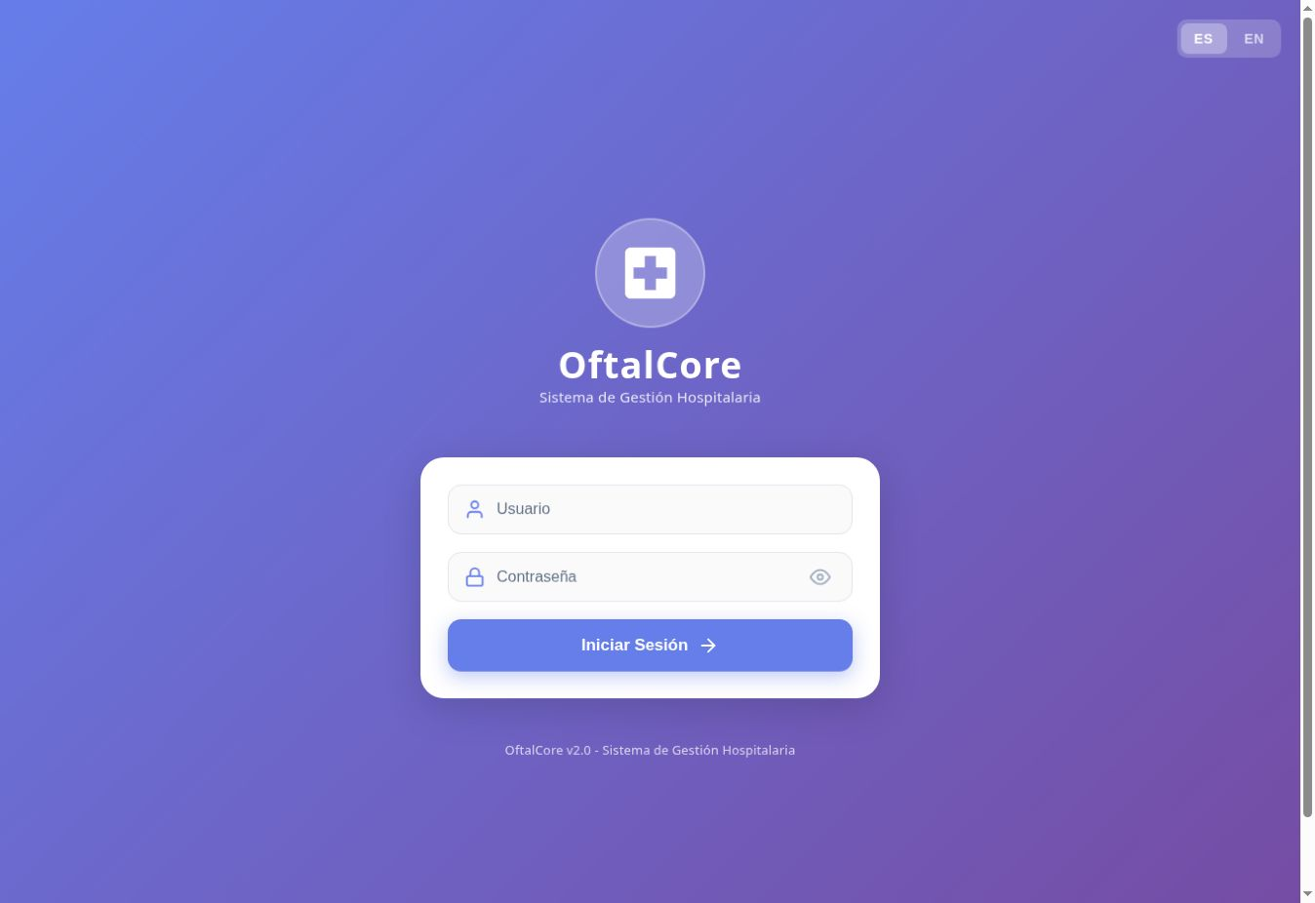
Figura 1. Pantalla pública de acceso de OftalCore en el ambiente QA.
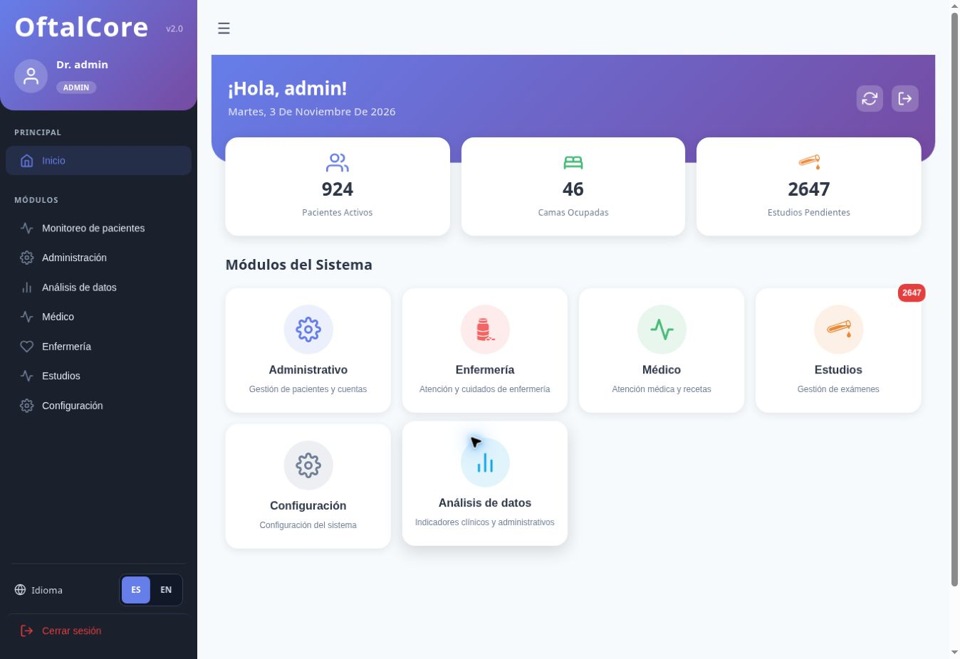
Figura 3. Inicio de sesión correcto con rol ADMIN y acceso al panel principal.
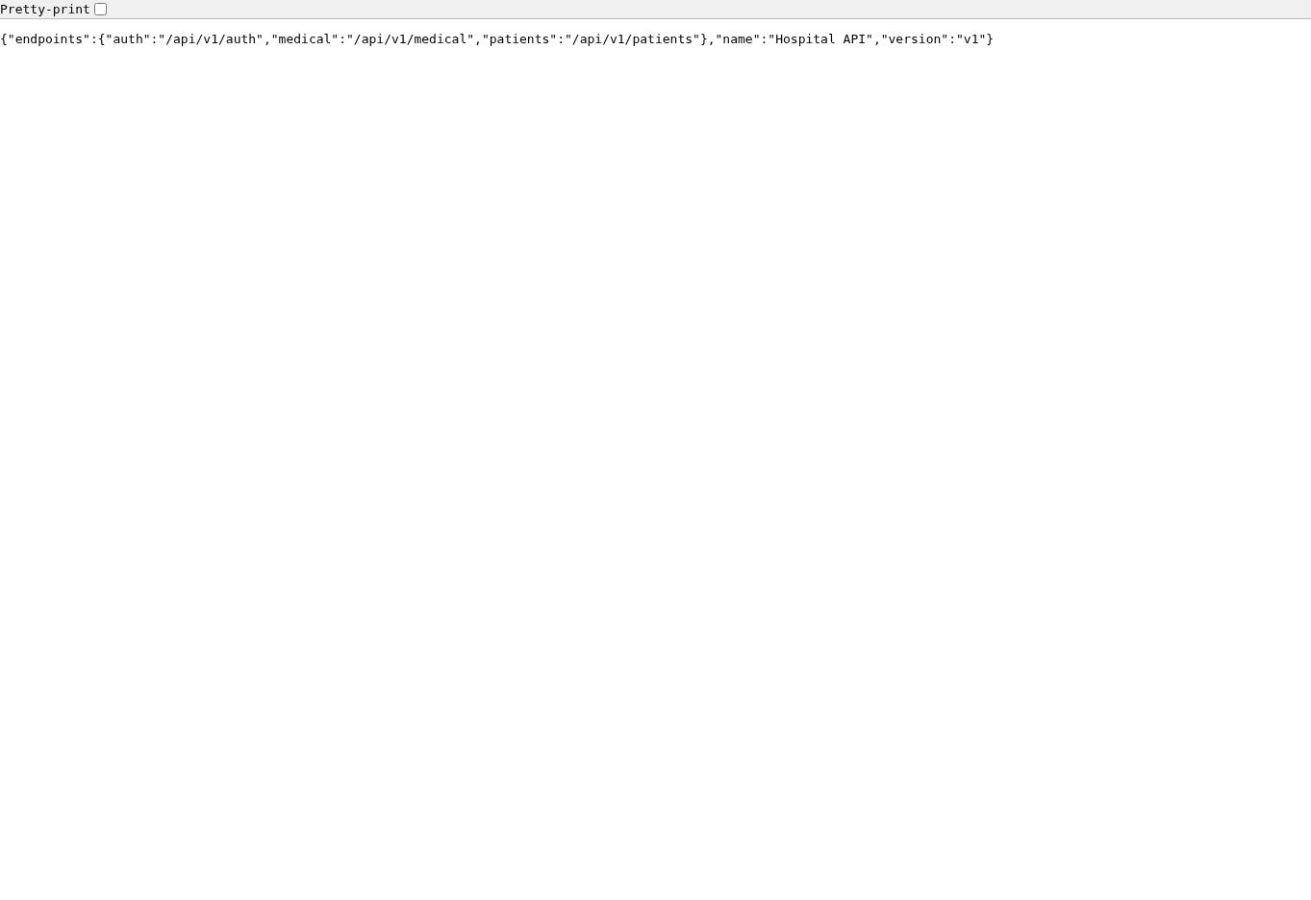
Figura 2. API Hospital disponible en Render; la raíz publica versión v1 y los grupos auth, medical y patients.
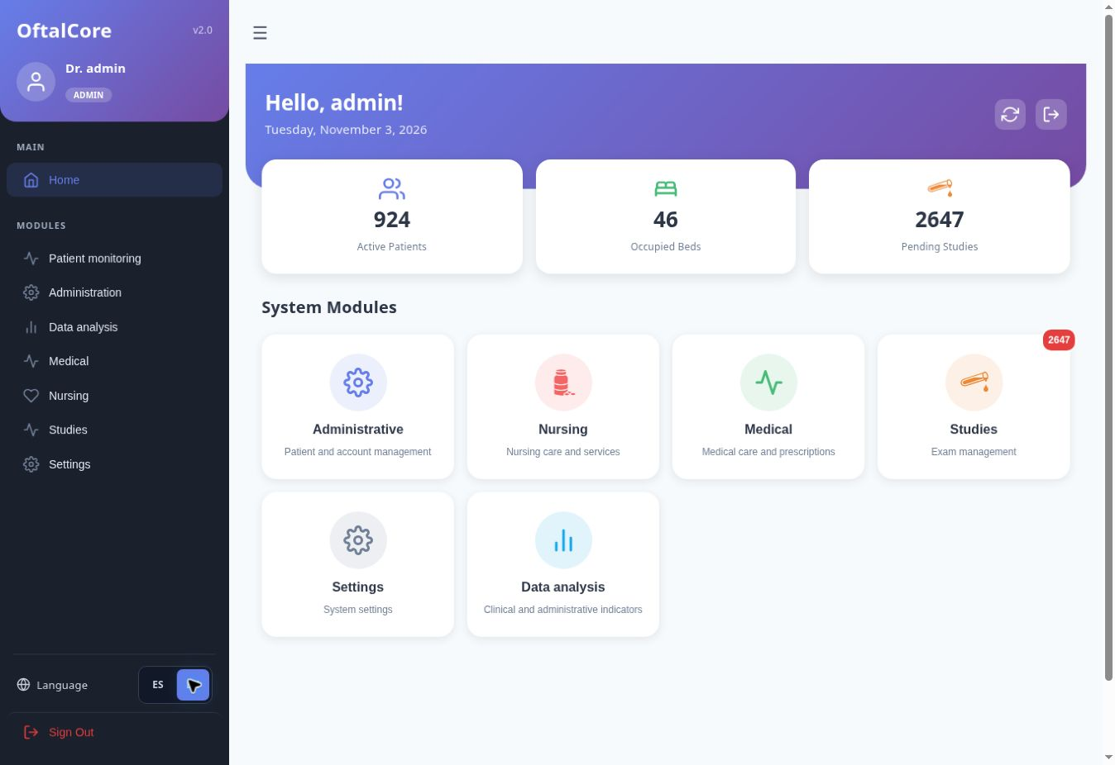
Figura 4. Interfaz en inglés después de cambiar el idioma y recargar la aplicación; la preferencia permaneció activa.
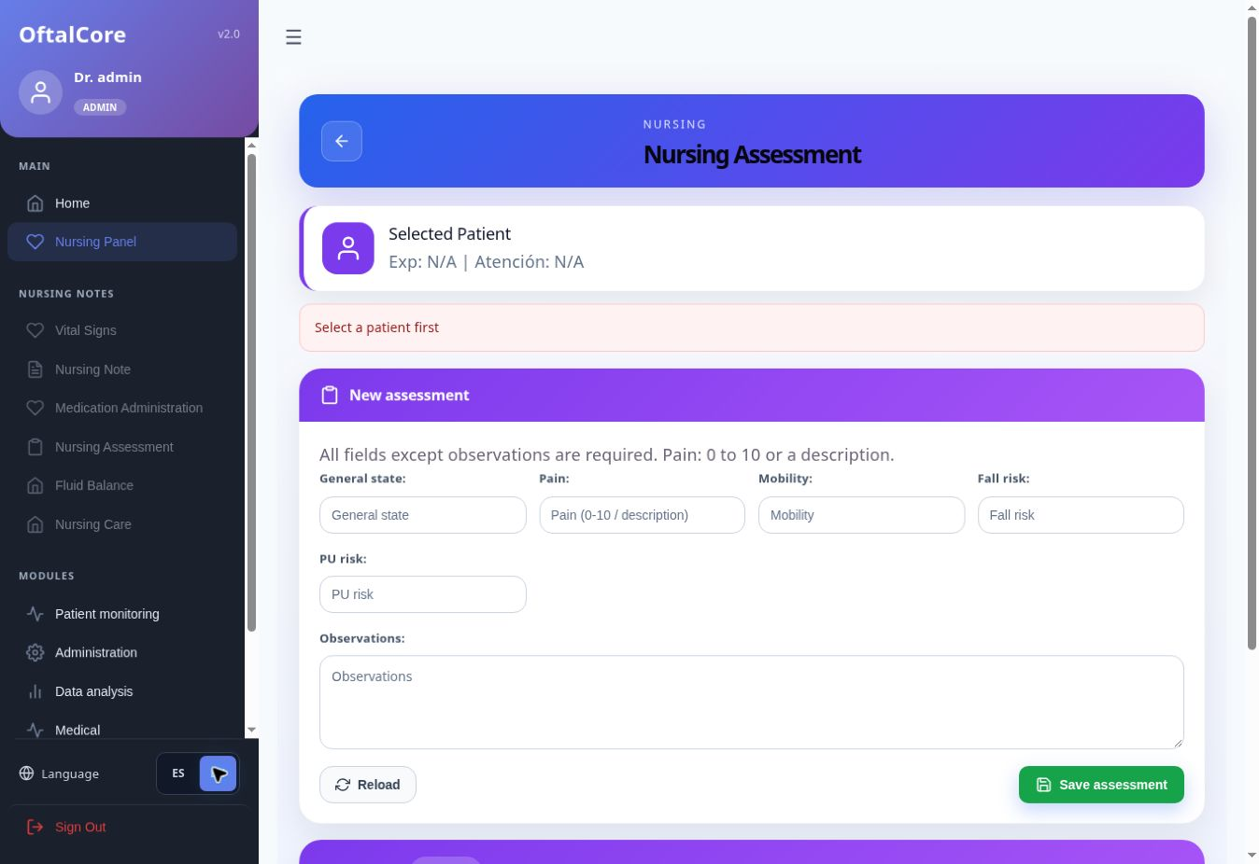
Figura 5. La valoración de enfermería impide capturar datos sin paciente seleccionado y muestra el mensaje “Select a patient first”.
Fecha de evidencia: 3 de noviembre de 2026. Ambiente: QA. No se incluyeron contraseñas, tokens ni datos clínicos identificables.

